**REPORT 8/4/2016**

1. Đã hoàn thành việc phân công công việc cho từng người.
2. Tuần này đã hoàn thành một vài giao diện sau:

* Giao diện chính:
* 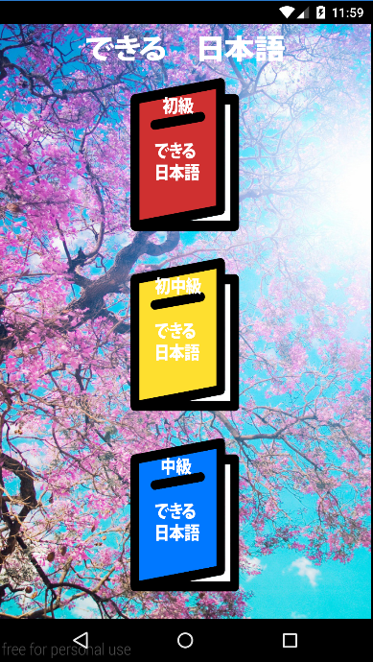
* Giao diện chọn bài:
* 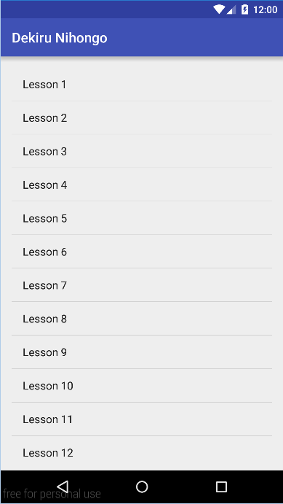
* Giao diện bài:
  + Từ vựng

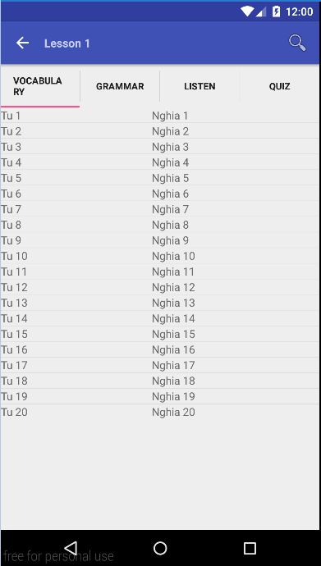

* + Ngữ pháp
  + 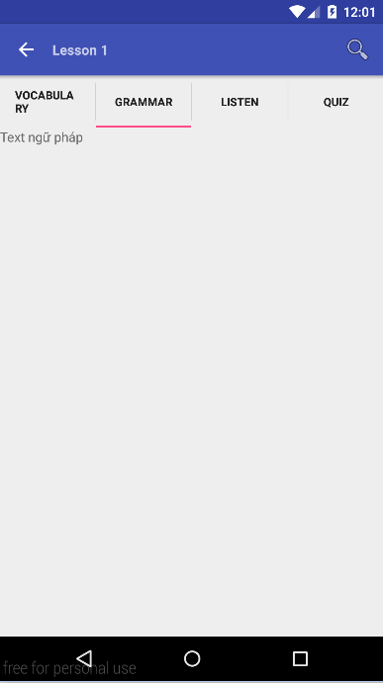
  + Nghe
  + 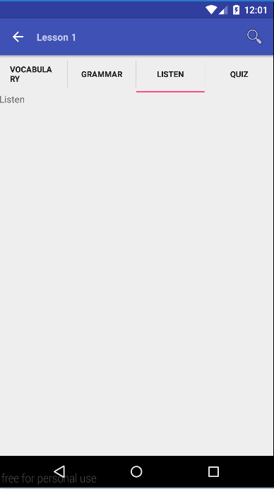
  + Quiz
  + 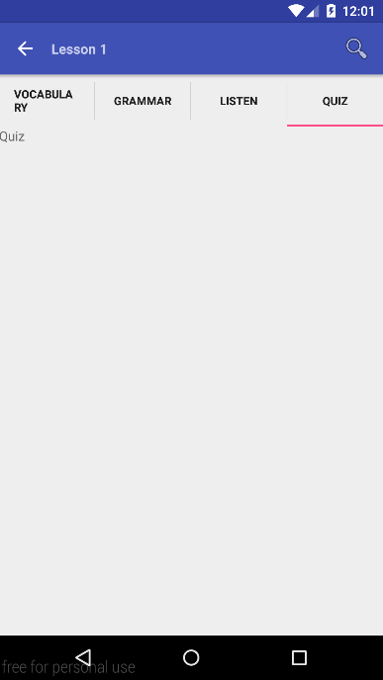

1. Đang tiếp tục hoàn thành việc code server.
2. Phân công thêm một số công việc khác cho từng người